UNIVERSIDADE FEDERAL DO PAMPA
CAMPUS JAGUARÃO
LICENCIATURA EM PEDAGOGIA

PIBID: Subprojeto Alfabetização
Coordenadora: Patrícia Moura
Supervisora: Dynara Martinez
Discente: Jaqueline da Silva e Silva

Investigação e Contextualização da Realidade Educacional do Município de Jaguarão

A presente pesquisa tem por finalidade, expor à situação educacional do município de Jaguarão, no que diz respeito especificamente à alfabetização. Segundo o último censo do IBGE (2010) Jaguarão possui vinte e sete mil novecentos e trinta e um habitantes, vinte e duas escolas municipais, sendo seis delas de educação infantil e dezesseis escolas de ensino fundamental, localizadas principalmente em regiões periféricas da cidade.
Dentre as escolas temos a Escola municipal de Ensino Fundamental General Antônio de Sampaio, localizada no Corredor das Tropas, zona periférica da cidade, a mesma é formada por uma equipe composta por trinta e três professores, seis funcionários e trezentos e dezoito alunos. Conta também com a equipe diretiva composta pela diretora, vice-diretora, supervisora pedagógica e orientadora educacional.
O IDEB traz um levantamento dos dados educacionais específicos da Escola Municipal de Ensino Fundamental General Antônio de Sampaio conforme ilustra o gráfico:
Pode-se perceber que o índice de aprovação evolui conforme os anos escolares, mesmo assim, o índice de reprovação no terceiro ano, que conforme a lei prevê que a aprovação seja o meio de avanço escolar, a escola ainda tem um número significativo de reprovação. Em minha opinião essa análise principalmente dos anos iniciais é fundamental, pois é o período que culmina o ciclo de alfabetização.
Segundo o IDEB (2010) (Índice de Desenvolvimento da Educação Básica) o desempenho dos alunos em Língua Portuguesa e Matemática estão abaixo da média esperada, porém com elevação significativa conforme ilustra o gráfico:
O IDEB também traz um levantamento de dados no que diz respeito à alfabetização, a capacidade de leitura e escrita nas séries iniciais do município de Jaguarão.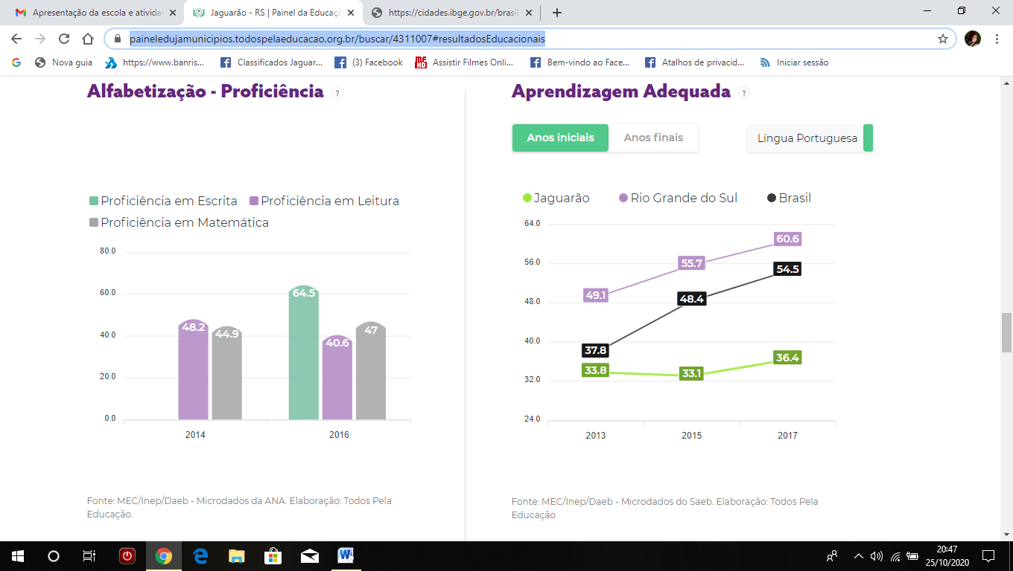

Segundo dados do IDEB (2010) os índices de abandono escolar tem se mantido baixa, já a de reprovação esta em alta conforme mostra o gráfico:
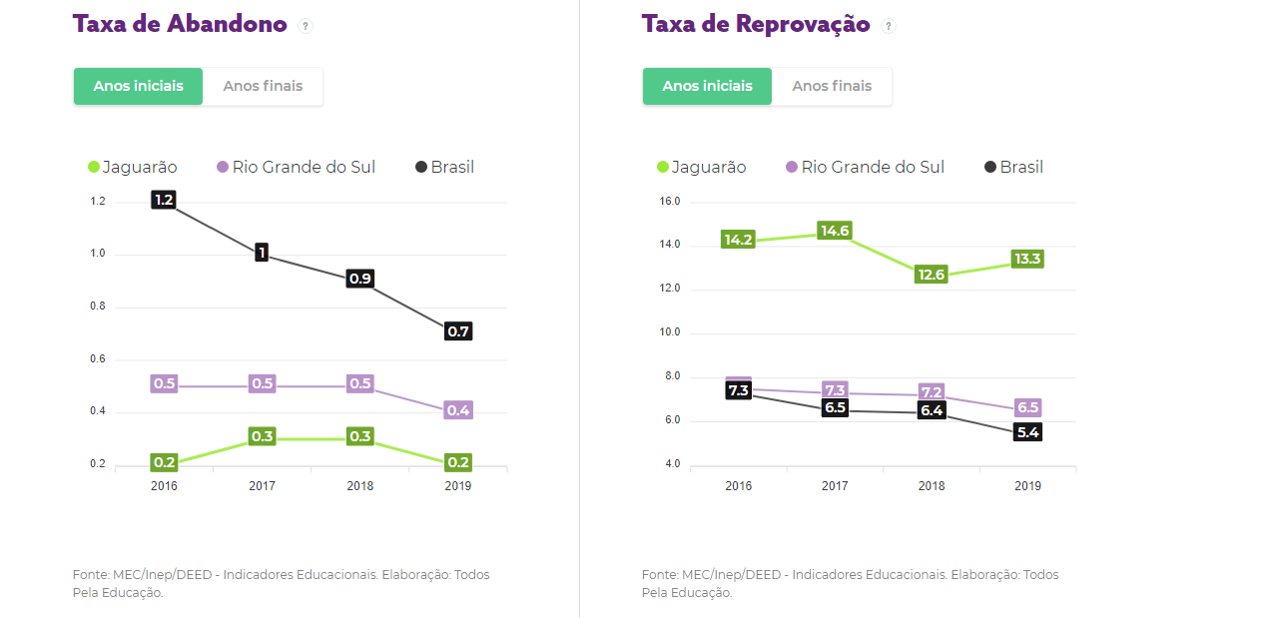
Concluo esta pesquisa refletindo sobre os dados expostos acima nos gráficos, pois em minha opinião os números, são números, os mesmos não permitem saber a qualidade da alfabetização no município de Jaguarão, pois para mim não se avalia a qualidade do ensino em um dia de avaliação como ocorre, por exemplo, com a prova Brasil.

REFERÊNCIAS:
https://cidades.ibge.gov.br/brasil/rs/jaguarao/panorama
https://paineledujamunicipios.todospelaeducacao.org.br/buscar/4311007#resultadosEducacionais
https://www.qedu.org.br/escola/259211-emef-general-antonio-de-sampaio/ideb

